Семь самых полезных русских продуктов

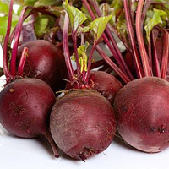

1. Свекла
Этот незамысловатый корнеплод буквально нашпигован витаминами и питательными веществами. Во-первых, свекла по праву считается лидером по содержанию йода, и именно этим обусловлено её целебное влияние на щитовидную железу. Во-вторых, она богата минералами - такими как кальций, калий, магний, цинк и железо - и витаминами А, С, В1, В6, Е и РР, то есть в одиночку заменяет целую пачку таблеток и БАДов. И, наконец, в ней есть аминокислоты, необходимые для здоровья сердечнососудистой
Кому нельзя. Больным сахарным диабетом, людям со слабыми почками (свекла способствует образованию камней), а также гиперфункцией щитовидки.

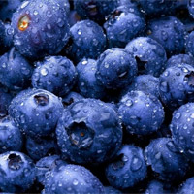2. Черника
Эта ягода прославилась способностью укреплять сетчатку глаз и тем самым предохранять нас от многих проблем со зрением. Но на этом её полезные свойства не заканачиваются. Исследование, проведённое под руководством министерства сельского хозяйства США, показало, что черника чрезвычайно богата птеростилбеном - антиоксидантом, также обнаруженном в винограде и красном вине. Это вещество снижает в крови уровень холестерина, причём по силе воздействия потребление черники можно сравнить с воздействием некоторых лекарственных препаратов, утверждают врачи.
Кроме того, черника помогает укреплять капилляры, предупреждает развитие варикоза, снижает уровень сахара в крови, помогает справиться с инфекциями мочеполовых путей и защищает от кариеса. Чтобы сполна ощутить все эти эффекты, в день надо съедать полстакана свежей или замороженной ягоды или 2 стакана черничного йогурта.
Кому нельзя. Больным гастритом с повышенной кислотностью; людям, страдающим атоническими запорами.

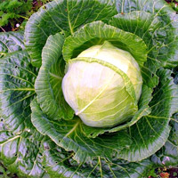3. Капуста
Не может похвастаться высоким содержанием витаминов, зато богата марганцем и омега-3 жирными кислотами. Ещё одно преимущество капусты - относительно высокое содержание пищевых волокон, необходимых для нормального пищеварения и вычищающих из организма вредные вещества. Благодаря им же капуста считается продуктом с так называемой «отрицательной калорийностью», то есть тело тратит на её переработку больше энергии, чем получает.
И, наконец, капуста, как выяснилось, является одним из сильнейших природных борцов с раком. Трёх порций капусты в неделю достаточно, чтобы снизить риск рака толстой кишки на 49%, рака лёгкого - на 30%, рака простаты - на 44%, а рака груди у девочек-подростков - сразу на 72%. Также она защищает от рака желудка, яичников и мочевого пузыря.
Кому нельзя. Людям с острыми расстройствами ЖКТ, диареей, дисфункцией щитовидной железы.

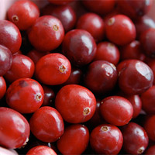 4. Клюква
Это отменное средство против разного рода инфекций, в том числе респираторных и тех, что метят в мочеполовую систему.
Клюква помогает бороться с вирусами гриппа, защищает от язвы желудка, притупляет воспалительные процессы и даже препятствует образованию зубного камня. Также, по не известной пока науке причине, клюква усиливает влияние некоторых противораковых препаратов.
Кому нельзя. Больным острыми желудочно-кишечными заболеваниями и гастритом с повышенной кислотностью.

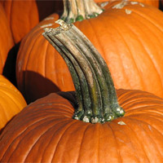5. Тыква
Главное преимущество тыквы - в её ярко оранжевом цвете. Он сигнализирует о высоком содержании бета-каротина, а этот антиоксидант, в свою очередь, снабжает организм витамином А, регулирует обновление клеток кожи и укрепляет зрение. Плюс, в сочетании с содержащимся в той же тыкве калием бета-каротин становится отличным лекарством от гипертонии.
Как и в капусте, в тыкве очень много пищевых волокон. Поэтому она чрезвычайно полезна при нарушениях обмена веществ, а также при таких заболеваниях, как атеросклероз, мочекаменная болезнь и различные дисфункции печени. Обладает желчегонным и мощным слабящим действием.
Кому нельзя. Страдающим язвой, гастритом с пониженной кислотностью, диареей, сахарным диабетом.

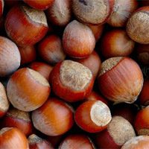6. Фундук
Среди популярных сортов орехов вообще трудно найти такой, который не обладал бы полезными свойствами. Но фундук - явно самый «российский» и самый доступный из них: встретить его можно на всей европейской территории нашей страны, причём во вполне диком виде.
Обратить на него внимание стоит прежде всего худеющим. Как и другие орехи, он полон жирами - но от них вы не растолстеете, а только укрепите сердечно-сосудистую систему и, что называется, «зарядите мозги». Зато углеводов в фундуке очень мало, и это делает его излюбленным орехом диетологов. Он хорошо утоляет голод, помогает при хронической усталости, укрепляет сердце и сосуды и поставляет в организм витамин Е.
Кому нельзя. Можно всем.

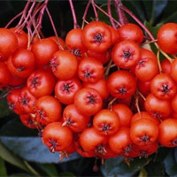7. Рябина
Полезные свойства этой неприхотливой ягоды обусловлены сочетанием витаминов С, Р, А, В, Е и К, а также каротина, яблочной и лимонной кислоты, сорбита, меди и железа. Рябина обладает антибактериальным эффектом, считается отличным моче- и желчегонным, а также способна останавливать сильные кровотечения, так как способствует коагуляции. Но лучше всего она борется с вирусами и другой заразой, так как укрепляет общий иммунитет.
Черноплодная рябина помимо всего прочего повышает тонус кровеносных сосудов и снижает артериальное давление. Плюс, по содержанию йода она превосходит малину, крыжовник и землянику в 4 раза, а витамина Р - укрепляющего стенки капилляров - в черноплодке аж в 20 раз больше, чем в яблоках и апельсинах.
Кому нельзя. Людям с повышенной свёртываемостью крови, больным язвенной болезнью, гастритами
Питайтесь правильно и будьте здоровы!

